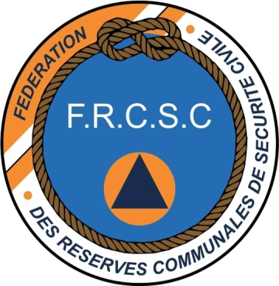 | Fiche Réflexe  Création d’une Réserve Communale  De Sécurité Civile

ETAPES | Action indispensable ou possibles lors de l’étape considérée
Avant la création  d’une Réserve  Communale | - Identifier les besoins réels de la commune pour définir les missions et les moyens,  (Humains et matériel) nécessaires à la Réserve.
Créer la Réserve | - Prendre une libération (vote) en Conseil Municipal créant la Réserve Communale.  - Rédiger l’Arrêté Municipal de création de la Réserve.  - Envoyer tous les actes administratifs au contrôle de légalité à la préfecture.  - Rédiger le Règlement Intérieur (consulter le SDIS)  - Prendre un Arrêté Municipal portant organisation de la Réserve Communale.  - Veiller à ce que le contrat d’assurance de la collectivité prenne en charge tous les futurs Réservistes. (Agent Occasionnel du Service Public)
Recruter les Réservistes.  (Bénévoles) | - Informer la population sur la création d’une Réserve Communale (rôle, missions, fonctionnement…) et sur les modalités pour en faire partie.  - Informer les personnes intéressées sur le statut des réservistes, leur rôle, leurs missions et leurs limites d’intervention.  - Définir les critères de recrutement et les documents à demander.  - Etablir une fiche individuelle de renseignements pour chaque Réserviste (bénévole) avec Certificat Médical d’aptitude à l’effort.  - (RGPD) Registre de Protection et de traitement des données.
Organiser la Réserve | - Définir en fonction des missions identifiées ou des compétences demandées, la répartition des bénévoles au sein de cellule spécifiques à la Réserve.  - Intégrer la Réserve dans l’organisation communale existante (ex : dans la Plan Communal de Sauvegarde- PCS)
Faire fonctionner la Réserve | - Identifier une ou plusieurs personnes ressources chargée(s) de suivre les activités proposées (élu ou agent ou réserviste).  - Animer des réunions d’informations, l’administratif, la communication, les formations (FI et MAC).
Garantir le caractère opérationnel de la Réserve | - Proposer des formations adaptées aux missions de la réserve.  - Organiser des exercices.  - Mettre en place des collaborations avec des associations de protection civile ou des autres acteurs.  - Investir dans le matériel nécessaire à l’exécution des missions.  - Créer un esprit de groupe.  - Maintenir la motivation des bénévoles.  - Faire comprendre le rôle de la réserve, ses missions, ses limites et son articulation avec les autres acteurs (communaux et extérieurs : pompiers, gendarmerie, police, Samu).

Fédération des Réserves Communales de Sécurité civile
prisedecontact@frcsc.fr

